 **PREFEITURA MUNICIPAL DE PONTE NOVA**

**SECRETARIA MUNICIPAL DE EDUCAÇÃO**

**ESTADO DE MINAS GERAIS**

Língua Portuguesa- 5° ano – Ensino Fundamental

JOGOS

ASSITA O VÍDEO NO LINK ABAIXO:

<https://youtu.be/zkVmky9GBmU>

[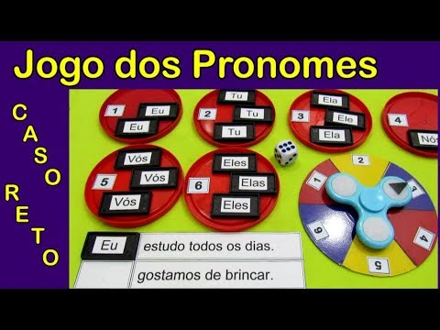](https://www.youtube.com/embed/zkVmky9GBmU?feature=oembed)

Agora é com você!

Use sua criatividade e monte este jogo .

É muito fácil e legal os materiais são recicláveis e aposto que você tem em casa .

Então bora lá!

